«Горец с душой поэта»
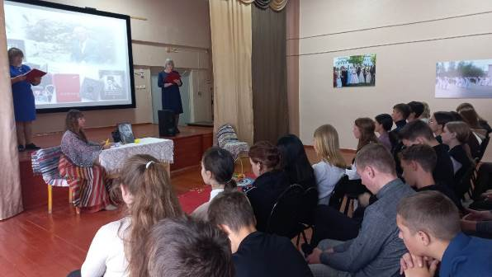
2023 год Указом президента РФ Владимира Путина объявлен годом памяти Расула Гамзатова в связи с его вековым юбилеем. В течение года проходят торжественные мероприятия и вечера памяти в честь великого аварского поэта.

Знаменательной дате был посвящен вечер-портрет ««Горец с душой поэта», который провели сотрудники музея А.Н. Радищева для учащихся средней школы с. Махалино. Билеты были приобретены в рамках программы «Пушкинская карта».

Учащиеся узнали о жизни и основных этапах творчества поэта, его вкладе в развитие национального характера своего народа в его историческом развитии. В ходе мероприятия прозвучали легенды, притчи Расула Гамзатова, были прочитаны его стихи. Мероприятие сопровождалось видеороликами песен, сложенных на стихи Гамзатова. В течение всей встречи звучали стихи, в которых Гамзатов воспевал родной дом, горы, свой народ, уважение к матери, женщине, любовь и дружбу народов.

Школьники получили массу положительных эмоций от стихов знаменитого поэта.
